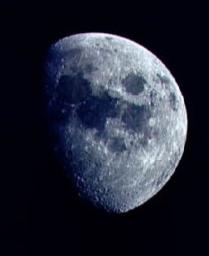
De maan
- Maak in 7 stappen een tijdlijn over de race naar de maan.

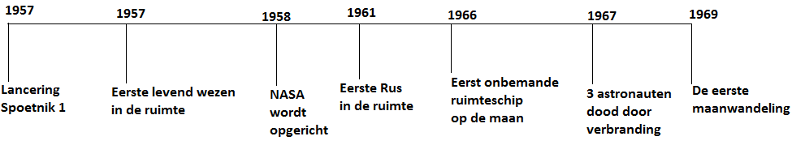
- Beschrijf de 2 maanbewegingen
?

- Wat zijn de schijngestalten van de maan?
- Nieuwe maan
- Jonge maansikkel
- Eerste kwartier
- Wassende maan
- Volle maan
- Afnemende maan
- Laatste kwartier
- Asgrauwe maan
- Wat is een maans - en een zonsverduistering: uitleg plus tekeningen.
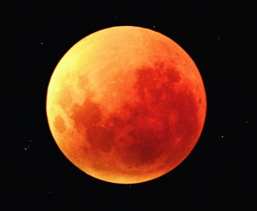
Maansverduistering: Een maansverduistering komt voor wanneer de zon, de maan en de aarde op één lijn staan.

Zonsverduistering: Het licht geraakt niet bij de waarnemer. Meestal is het de maan die de zon in de weg staat.
